


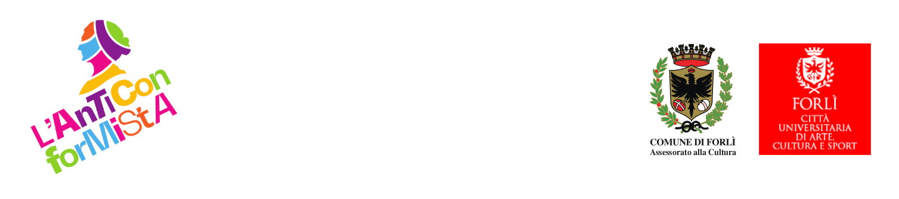

PROGRAMMA

FESTIVAL DI CATERINA SFORZA FORLÌ. L'ANTICONFORMISTA

Forlì, 16-17-18 Giugno 2022

Giovedì 16 Giugno
21.00 "Donne e potere"- Arena San Domenico
Per la serata di apertura del festival Caterina Sforza di Forlì. L'anticonformista, è previsto un talk show che, introdotto musicalmente, si focalizzerà poi sul tema “donne e potere” e sul rapporto complesso che nei secoli è intercorso tra universo femminile e un paradigma sostanzialmente maschile come il comando. Parleremo non solo delle “donne di potere” ma anche del "potere delle donne”, inteso sia come sostantivo sia come verbo: il potere di essere ascoltate e prese sul serio, il potere di incidere nel mondo.

Serata condotta da Eleonora Mazzoni

Piera Aiello
Laura Silvia Battaglia
Concita De Gregorio
Vittorio Macioce
Marianne Mirage

Venerdì 17 Giugno
18.00 "Donne e bellezza"- sala del Refettorio Musei San Domenico
Qual è, invece, il rapporto femminile con il corpo, la moda e l’immagine? Un viaggio, anch’esso introdotto musicalmente, tra la libertà di creare codici e modelli personali e gli stereotipi, che ci rendono prigioniere di convenzioni sociali e condizionamenti esterni.

Modera Filippo La Porta
Lucrezia Eleonora Dell'Aquila
Lucrezia Ercoli
Maria Luisa Frisa
Paola Minaccioni

21.00 "Donne e bellezza" - Arena San Domenico
Paola Minaccioni sarà protagonista dello spettacolo brillante, "Caterina e le altre", pensato ad hoc per il festival. Partendo dalla tigre di Forlì e dalle sue ricette, Minaccioni, appassionata di esseri umani e attenta osservatrice della realtà, darà corpo e voce ai suoi irresistibili, originali e irriverenti personaggi, capaci di comporre un quadro poliedrico e sfaccettato dell’universo femminile, con i dubbi, le paure e le nevrosi del nostro tempo ma anche con il desiderio di amore, bellezza e felicità: dalla donna in carriera all’anziana e cinica signora Wanda, dalla centralinista rumena alla madre siciliana, fino alle imitazioni di Giorgia Meloni, Loredana Bertè e Sabrina Ferilli.

Sabato 18 Giugno

18.00 "Donne e scienza"- sala del Refettorio Musei San Domenico
Il legame tra donne e scienza, anch’esso travagliato, ci dà la possibilità di scandagliare gli ambiti impervi o preclusi al genere femminile e puntare il riflettore sulle numerose personalità che con le loro ricerche e scoperte lasciarono un segno indelebile ma furono spesso ignorate.

Modera Filippo La Porta
Chiara Montanari
Amalia Ercoli Finzi (streaming)

21.00 "Donne e scienza"- Arena San Domenico
Emanuela Grimalda
Marco Martinelli
Una creazione del tutto originale per il Festival, “Le Supreme” è un viaggio nella vita, nella storia delle scoperte, nello spazio e nel DNA delle donne. Spazio che non è solo quello astronomico conquistato da Samantha Cristoforetti ma anche uno spazio mondano che, per le donne, è storicamente uno spazio fuori campo. Attraverso un campionario di scienziate visionarie, intrepide, libere, caparbie e a volte anche fregate, questo spazio viene illuminato. La scienza, infatti, ci dice che il sesso debole non esiste. Nel 1905 Nettie Stevens scopre che il sesso nell’essere umano è determinato dai cromosomi sessuali: gli individui con due cromosomi X sono donne, mentre gli individui con un cromosoma X e uno Y sono uomini. Il cromosoma Y nell’uomo contiene circa 70 geni perlopiù implicati nella produzione dello sperma, il cromosoma X invece contiene circa 1000 geni con attività importantissime che vanno dalla vista alla regolazione del sistema immunitario. È chiaro che averne due garantisca alle donne un vantaggio notevole che le rende le più resistenti, vigorose e longeve. Lo svantaggio per le donne è soprattutto culturale e questo buco nero va riempito da nuove inquadrature, da un nuovo racconto a cui la scienza dà un importante contributo. Ma a questo nuovo racconto possiamo contribuire tutti.

In caso di maltempo gli incontri previsti nell'Arena saranno svolti presso il Teatro Diego Fabbri.

ll "Festival Caterina Sforza di Forlì. L'anticonformista. 2022” è promosso e coprodotto dal Comune di Forlì – Assessorato alla Cultura, da un'idea di Valerio Melandri con il coordinamento del Dirigente e dello Staff del Servizio Cultura Turismo e Legalità.
Il concept e la direzione artistica sono di Eleonora Mazzoni. Il festival è sostenuto da CIAF – Consorzio Idraulici Artigiani Forlivesi e MPP Assicurazioni.
La realizzazione è coordinata dall’agenzia Essere Elite e resa possibile anche grazie al prezioso contributo di La BCC ravennate, forlivese e imolese, Oleodinamica Forlivese, EsseAuto e il sostegno di Avis Comunale Forlì.

FESTIVAL DI CATERINA SFORZA FORLÌ. L’ANTICONFORMISTA. 2022
#FestivalCaterinaSforzaForli – www.festivalcaterinaforli.it
Facebook Festival di Caterina Sforza Forlì 2022 https://www.facebook.com/festivalcaterinaforli
Instagram @festivaldicaterinasforzaforli https://www.instagram.com/festivaldicaterinasforzaforli

E’ possibile accedere al sito inquadrando il Qr Code con la fotocamera dal cellulare:

Forlì, 20 maggio 2022

